Presseinformation

Bellenberg, 28. April 2010

Optimale Produktionsabläufe und effiziente Wertschöpfung
Nilfisk-ALTO begrüßte Top-Partner zur Händlertagung 2010 in Ungarn

Insgesamt 70 Händler aus Deutschland und Österreich folgten im März der Einladung von Nilfisk-ALTO nach Budapest. Auf dem Plan der dreitägigen Händlertagung des Bellenberger Reinigungsspezialisten standen neben der Besichtigung der beiden Produktionsstandorte Nagykanisza und Szigetszentmiklós natürlich auch Kettenbrücke, Fischerbastei und Palatschinken. Insbesondere bei den Ausflügen und den gemeinsamen Abendessen konnten sich die Teilnehmer in entspannter Atmosphäre fachlich intensiv austauschen. Der Besuch der beiden Werke offenbarte darüber hinaus einen tiefen Blick hinter die Kulissen des umfassenden Angebots an Reinigungsgeräten – von Saugern über Hochdruckreiniger bis hin zu Bodenreinigungsmaschinen.

Die knapp 50 Händler aus Deutschland sowie eine weitere Gruppe mit 20 Gästen aus Österreich nahm nicht nur der Charme der ungarischen Hauptstadt ein. Auch die lupenreinen Abläufe in den Produktionsstätten überzeugten und sorgten für einen vollständigen Überblick zum Nilfisk-Advance Portfolio. Nach der Stadtrundfahrt am ersten Tag ging es für die Teilnehmer einen Tag später in die Nähe des Plattensees zum Werk nach Nagykanisza, wo neben SB-Saugern und mobilen Hochdruckreinigern seit dem Frühjahr 2010 auch stationäre Kalt- und Heißwasser-Hochdruckreiniger gefertigt werden. Hier konnten die Händler den gesamte Herstellungsprozess – vom Wareneingang über die Fertigungskette bis hin zur Logistik – in Augenschein nehmen. Dass solch optimale Produktionsbedingungen beim Reinigungsgerätehersteller zum Standard gehören, stellte dabei die gesamte Reise unter Beweis. Denn der dritte Tag führte die Händler zum zweiten ungarischen Produktionsstandort der Nilfisk-Advance A/S nach Szigetszentmiklós. Von hier kommt ein großer Teil der qualitativ hochwertigen Kehrmaschinen, Mitgänger-Schauersaugmaschinen, Sauger und zentralen Haussauganlagen für die weltweit verteilten Unternehmensstandorte. Abgerundet wurde das Programm durch Schulungen, die Vorstellung neuer Produkte und Aktivitäten sowie Gerätetests vor der Markteinführung der jeweiligen Produkte.

Ein professionelles Vergnügen auf beiden Seiten
Die Reise stieß sowohl auf Teilnehmer- als auch Gastgeberseite auf großen Anklang. „Die diesjährige Tagung war für uns nicht nur aufgrund der hohen Teilnehmerzahl ein voller Erfolg. Die Rückmeldung unserer Partner zeigt, wie wichtig solche Veranstaltungen sind“, so Christopher Brennecke, Leiter Marketing der Nilfisk-Advance AG Deutschland. Er ist sich sicher: „Zu einer guten Lieferbeziehung gehört, dass die Händler einen Einblick in die Prozesse der Fertigung erhalten. Das stärkt das Vertrauen und sorgt für nachhaltige Partnerschaften.“ Nicht zuletzt nimmt der aktive Informations- und Meinungsaustausch zwischen Händlern und Produktmanagern immer wieder Einfluss auf das Portfolio. „Durch das Feedback und die Erfahrungen der Händler rücken wir näher an den Endkunden und seine Bedürfnisse. So kann sichergestellt werden, dass die unterschiedlichsten Zielgruppen jederzeit eine passgenaue Reinigungslösung finden“, beschreibt Rainer Hilbers, Vertriebsleiter Nilfisk-ALTO Deutschland, einen weiteren Vorteil. Das abwechslungsreiche Programm sorgte darüber hinaus für gute Stimmung und ein angenehmes Miteinander. So lobt Ferdi Sonnen von der Sonnen Reinigungstechnik GbR neben der „interessanten Veranstaltung in einem kollegialen Umfeld“ vor allem auch „das innovative und marktführende Produktportfolio der Nilfisk-Advance AG Deutschland“.

Bildanforderung
Bildmaterial finden Sie zum Download unter www.press-n-relations.de im Anhang des dort veröffentlichten Textes. Selbstverständlich schicken wir Ihnen die Datei auch gerne per E-Mail zu. Kontakt: mny@press-n-relations.de.
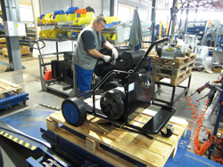
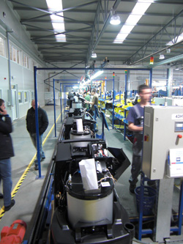
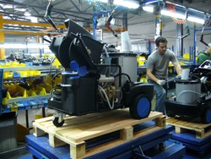
Impressionen aus dem Produktionsstandort in Nagykanisza.

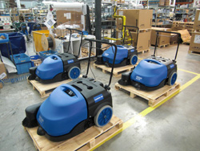
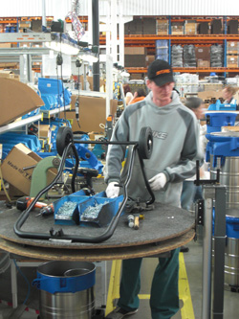
Impressionen aus dem Produktionsstandort in Szigetszentmiklós.

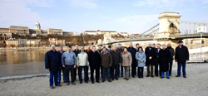
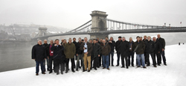
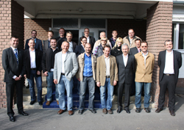

Knapp 50 Händler aus Deutschland (erstes und zweites Bild v.l.) sowie eine weitere Gruppe mit 20 Gästen aus Österreich nahmen an der Nilfisk-ALTO Händlerreise teil.

Weitere Informationen:  Nilfisk-ALTO - Geschäftsbereich der Nilfisk-Advance AG  Guido-Oberdorfer-Straße 10 – D-89287 Bellenberg  Telefon: 0180-5373737  (0,14 EUR/Min. aus dem deutschen Festnetz. Mobilfunkhöchstpreis 0,42 EUR/Min.)  info.de@nilfisk-alto.com - www.nilfisk-alto.de | Presse- und Öffentlichkeitsarbeit:  Press’n’Relations GmbH – Monika Nyendick  Magirusstraße 33 – D-89077 Ulm  Tel.: 0731 96287-30 – Fax: 0731 96287-97  mny@press-n-relations.de - www.press-n-relations.de

Nilfisk-ALTO mit Sitz in Süddeutschland ist ein Geschäftsbereich der Nilfisk-Advance AG in Rellingen bei Hamburg. Diese gehört zur dänischen Nilfisk-Advance A/S, einem der weltweit größten Anbieter von Reinigungsgeräten mit einem Umsatz von 690 Millionen Euro im Geschäftsjahr 2009 und 4.800 Mitarbeitern. Das Unternehmen hat Standorte in allen wichtigen europäischen Ländern sowie in den USA und in Asien. Die Zentrale liegt in Dänemark. Produktionsstandorte sind in Dänemark, Deutschland, Ungarn, Singapur, China, Italien, Mexiko und den USA. Ein wesentlicher Bestandteil von Nilfisk-ALTO liegt in der traditionsreichen Technologiemarke Wap. Diese steht für beständige Qualität bei der Entwicklung, Konstruktion und Produktion von Hochdruckreinigern und Saugern. Neue Ideen gepaart mit der fast 50-jährigen Erfahrung von Wap spiegeln sich im aktuellen Produktprogramm wieder. Nilfisk-ALTO liefert Kunden aus den Bereichen Landwirtschaft, rund ums Rad, Industrie, Kommunen, Gewerbe und Handwerk, sowie Reinigungs-Dienstleistern und privaten Endverbrauchern ein umfassendes Programm an qualitativ hochwertigen Hochdruckreinigern, Nass-/Trockensauger und Bodenreinigungsmaschinen. Gemeinsam mit Nilfisk-Advance kann das Unternehmen heute auf eine über 104-jährige erfolgreiche Firmengeschichte zurückblicken.

